ODGOJNO – OBRAZOVNO PODRUČJE: UPOZNAVANJE ŠKOLE I RADNE OKOLINE
POGLEDAJTE KAKO IZGLEDA SAT!
SAT IMA KAZALJKE! POKAŽITE IH!

SAT IMA BROJKE! 1, 2, 3, 4, 5, 6, 7, 8, 9, 10, 11, 12
POKAŽITE I BROJKE NA SATU!
1. ZADATAK: OBOJITE SAT!
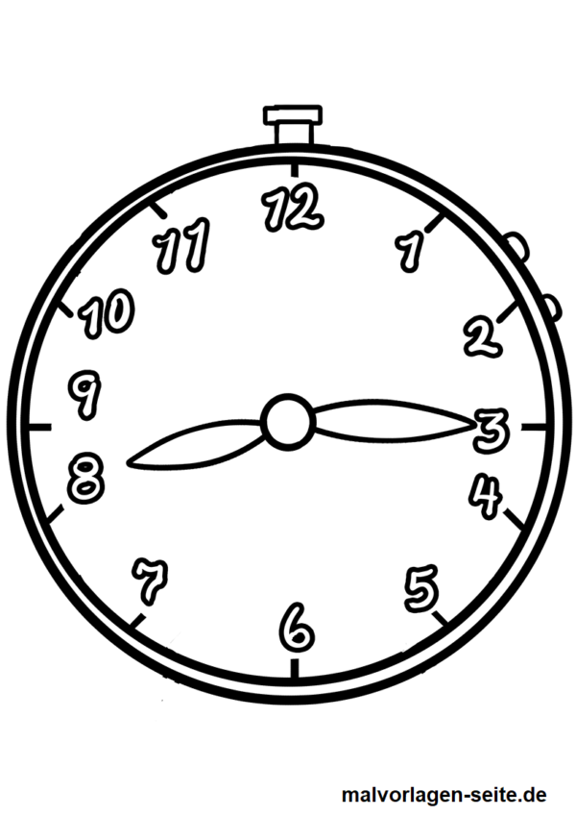

2. ZADATAK: NACRTAJTE KAZALJKE NA SATU!

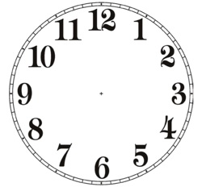

3. ZADATAK: UPIŠITE BROJKE NA SATU!

